Materia: Geografía
Profesor: Ana Apestey
Curso: 1año B
Fecha: 24-06-26
Hora: 80 minutos
TPN: 20
Bibliografías: Ciencias Sociales1. Sociedades y territorios de la actualidad. Editorial Puerto de palos
Tema: El Mundial 2026: diversidad geográfica y cultural de los países participantes.
Objetivo: Reconocer la diversidad geográfica y cultural de los países participantes del Mundial 2026 mediante la localización en el mapa y el análisis de sus características naturales y culturales.
En esta clase se trabajará a partir del planisferio con los países que participan del Mundial de Fútbol 2026. Los estudiantes identificarán su ubicación en los continentes y reconocerán algunos elementos geográficos, como océanos, mares, relieves, climas, biomas y aguas. Además, investigarán aspectos culturales y el significado de las banderas como símbolos de identidad de cada país.

Observamos el mapa
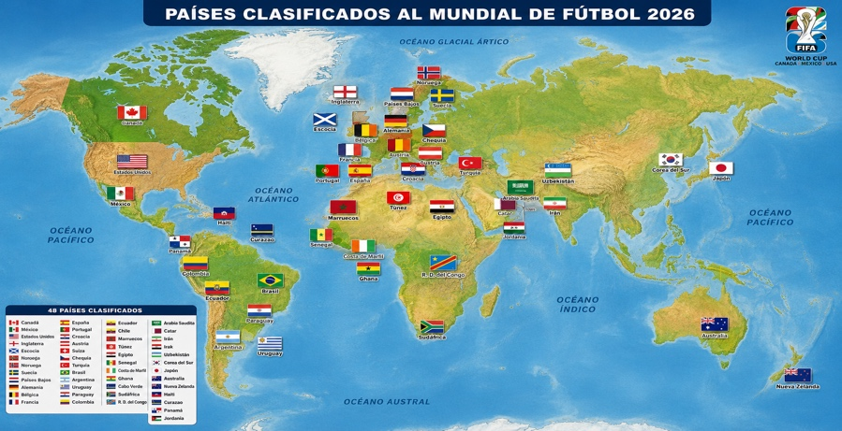

Consignas:

Ubicamos a los países participantes
- Observen el mapa y completen el cuadro con al menos tres países participantes de cada continente.
Continente | Países que participan en el mundial 2026
América
Europa
África
Asia
Oceanía

2) En un planisferio político, localicen y pinten con diferentes colores los países participantes
- Marquen en el planisferio los océanos Atlántico, Pacífico, Índico, Glacial Ártico y Glacial Antártico.
- Observa los tres países anfitriones (Canadá, EE. UU. y México).
  - ¿Qué gran océano limita con las costas del Oeste (izquierda) de estos tres países?
  - ¿Qué gran océano limita con sus costas del Este (derecha)?
  - El océano del extremo norte: Canadá y el estado de Alaska (EE. UU.) tienen costas en un tercer océano muy frío y congelado gran parte del año. ¿Cómo se llama?
  - Mares y Golfos: Entre México y los Estados Unidos se localizan dos masas de agua salada muy famosas por sus playas tropicales y su biodiversidad. Completa sus nombres:
Golfo de M_ _ _ _ _
Mar C_ _ _ _ _

